PRACOVNÍ LIST Č. 5: SVALOVÁ TKÁŇ
- Vyjmenuj typy svalové tkáně, ke každé napiš název její základní jednotky (buňky) a jednoduše jak vypadá svalovina i její buňky, a které umíme a neumíme ovládat vůlí:

- Jak se nazývají kontraktilní bílkoviny ve svalových vláknech, které umožňují stah svalu?

- Jaké znáš regulační proteiny aktinového myofilamenta?

- Z jakého zdroje získává primárně sval energii ve formě ATP, aby mohl vykonat kontrakci, a kde v těle se tento zdroj nachází?

- Přítomnost jakého kationtu je pro kontrakci svalového vlákna nezbytná?

- Jaké znáš typy svalových vláken kosterní svaloviny a přítomnost jaké látky v nich ovlivňuje jejich zbarvení? Co víš o této látce?

- Jak se nazývají vazivové obaly kosterního svalu a který pokrývá jakou jeho část?

- Co jsou to interkalární disky a kde se nachází?

- Poznej typ svalové tkáně a popiš, co všechno lze na obrázku spatřit:
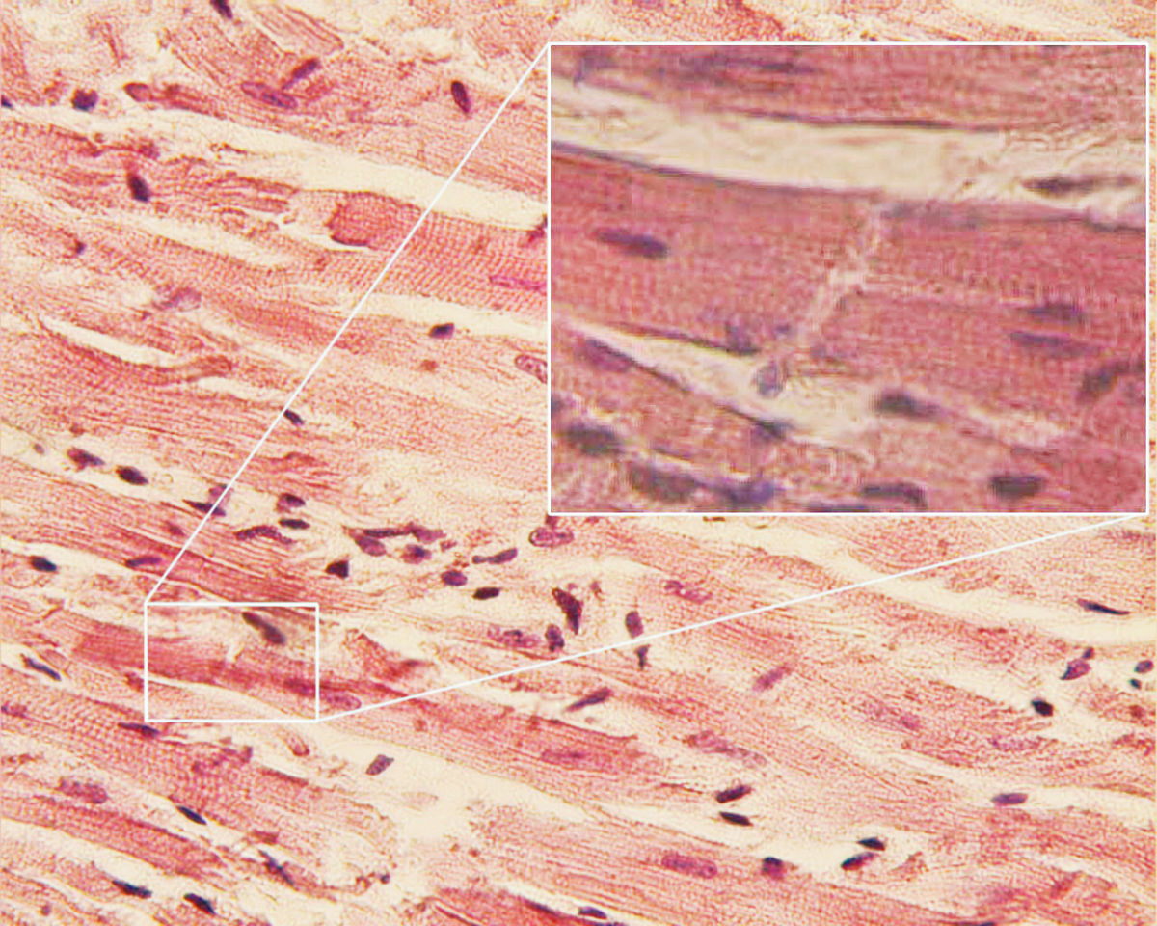

- Napiš, o jaký řez (příčný/podélný) a jakou svalovinu se jedná na obrázku, a podle čeho tak soudíš:
